Escola Cebolinha
Nome:__________________________________________________________
Professora:___________________________
APOSTILA DO JARDIM I
Manhã e tarde
Semana de 29 de junho até 3 de julho.
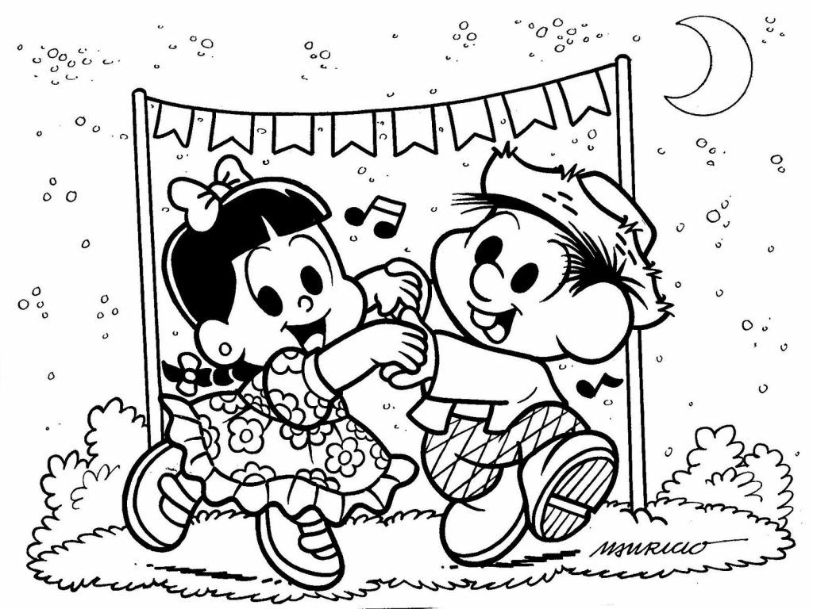
Sr. Responsável, atenção aos recadinhos:
- Não deixem de realizar as atividades propostas;
- Todas as atividades devem ser feitas pelos alunos, com o auxílio de um responsável, aos poucos. Sugerimos que seja feita uma página por dia.
- Estamos muito felizes com o capricho e atenção com as apostilas.
- Parabéns! Agradecemos a cooperação e parceria.
- Pedimos por favor, que nos envie fotos e vídeos do que o aluno tem feito durante a quarentena, ex: estudando, brincando, dançando, comendo e outras atividades, para o e-mail da escola. A partir do dia 6 de Julho (segunda-feira).
Estamos com saudades, beijos Tia Monique e Tia Carminha.

Assista ao vídeo:LETRA U

Link: https://www.youtube.com/watch?v=BK8p8IIilB8
Revisando a vogal U.

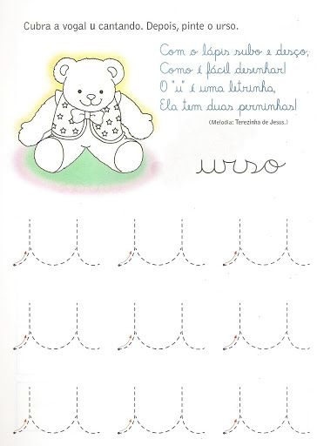

Dinâmica: Mostrar para a criança a letra U. Passe o seu dedo por cima da letrinha mostrando o movimento. Depois pegue o dedo da criança e faça a mesma coisa. Pergunte-a novamente qual é o nome desta letrinha. Após isto pegar alguns objetos que tenha em casa que comecem com a letrinha U e mostre para ela.

Vamos praticar a escrita da vogal U.
Cubra a vogal U utilizando giz de cera ou lápis.

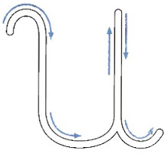
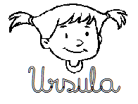

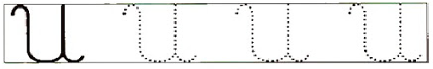

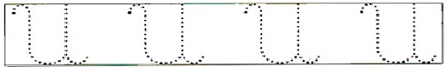

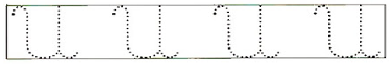

Revisando os números.
Dinâmica: Mostrar para a criança os números. Pedir para que ela repita o nome de cada número. Depois conte junto com ela.

Conte e depois cubra os tracejados dos números abaixo utilizando giz de cera ou lápis de cor.
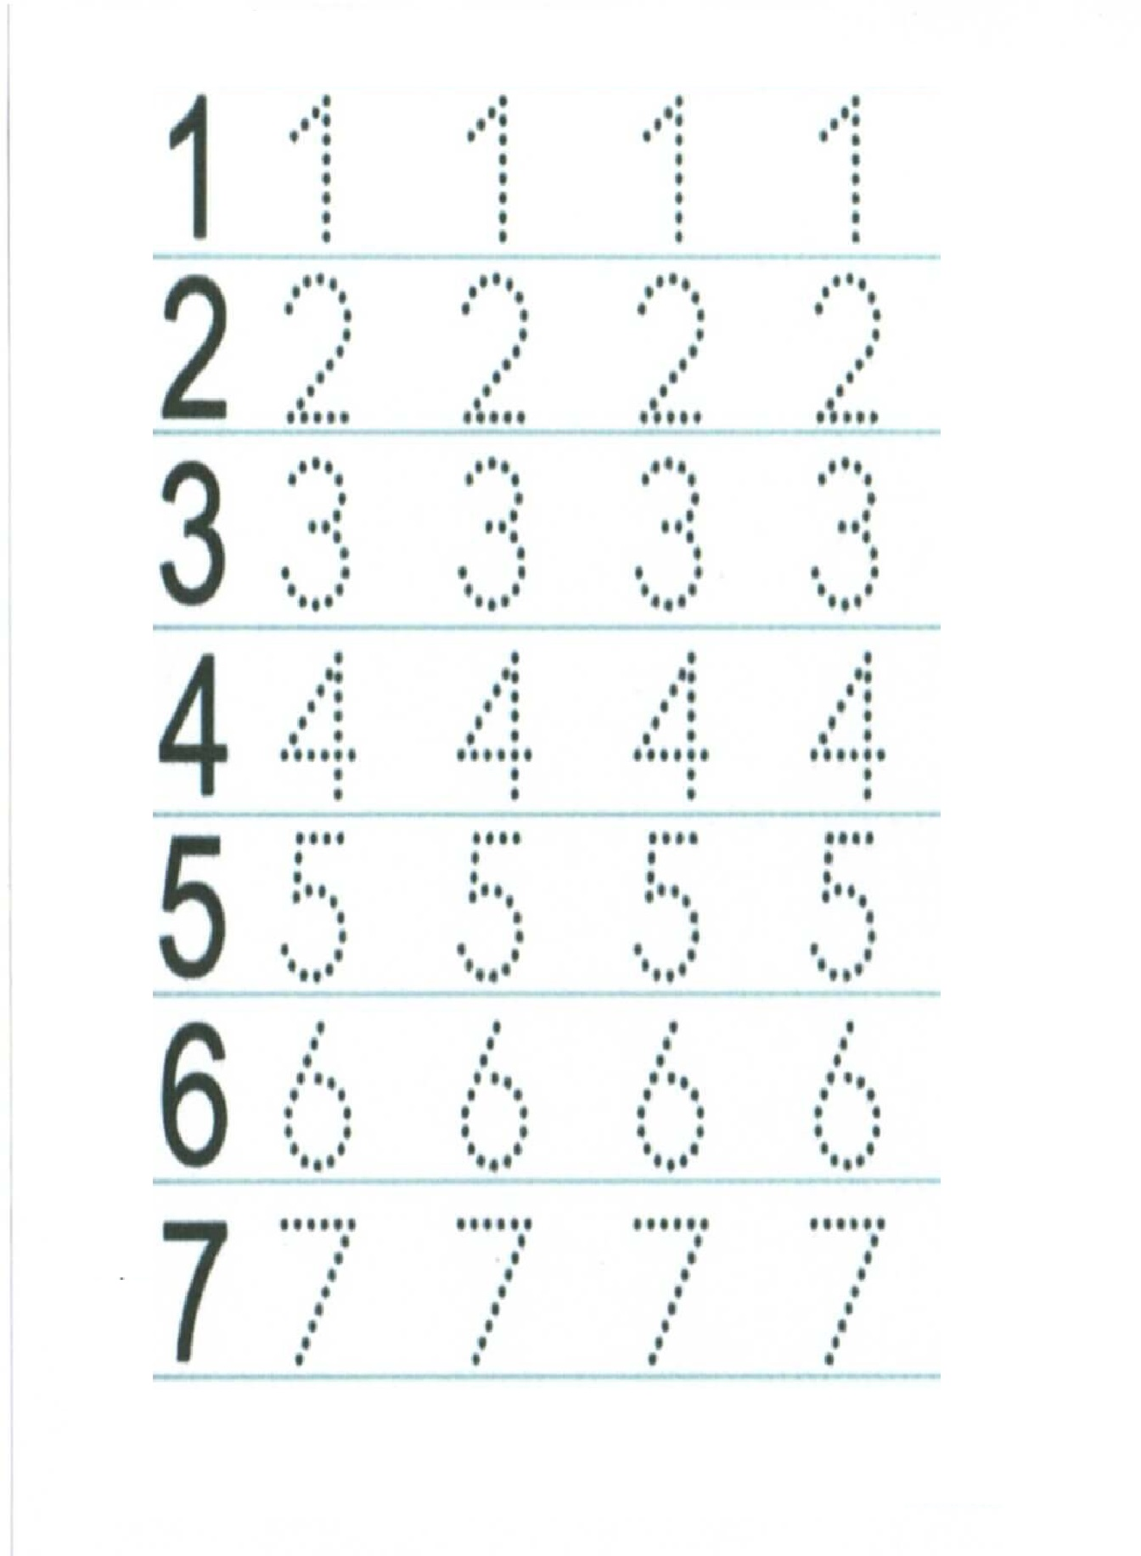
Vamos contar?
Conte a quantidade de corações e depois ligue ao número correspondente.
1 | 
2
3
4
5
6
7

Sr. Responsável, proponha a criança que reproduza a atividade do vídeo que a professora fez com a música “Quantas batidas, bate este coração.”
Pinte cada desenho com a cor pedida.

VERMELHO

AMARELO


AZUL
Desenvolvendo a coordenação motora fina.

Objetivo: Fortalecimento da tonicidade dos dedos, mãos e pulso. Fortalecimento muscular na parte ombro e braço. Proporcionar o estudo dos movimentos e formas.

Cubra os tracejados utilizando giz de cera ou lápis de cor.

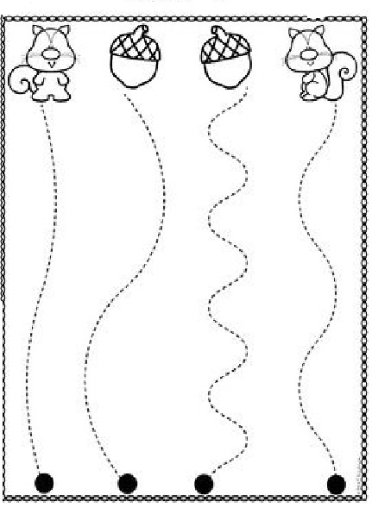
Cubra os pontilhados utilizando giz de cera ou lápis de cor.
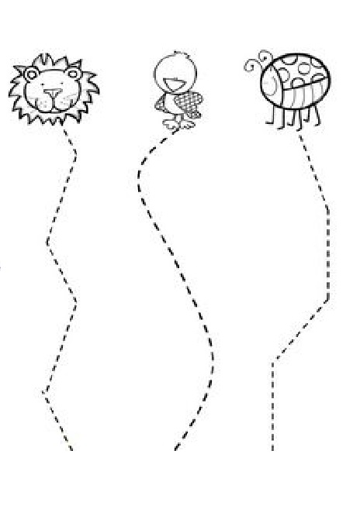
Noções espaciais- Dentro e fora.

Amorzinho pinte o gatinho que esta fora do cesto.
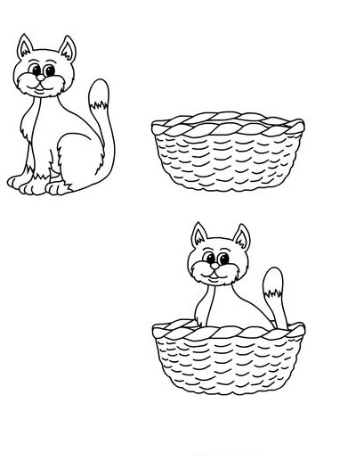

Desenvolvendo a coordenação motora e o conceito de dentro e fora.

Sr. Responsável, esta atividade deve ser feita após o vídeo de quinta-feira ser postado no grupo do WhatsApp. A atividade que será passada no vídeo de quinta-feira permite, através do lúdico, trabalhar noções espaciais e conceitos de "dentro" e "fora".
Objetivo desta atividade educativa é auxiliar as crianças a desenvolverem a lateralidade, distância, noções de espaço e direção, além de estimular a atenção, concentração e percepção, proporcionando às crianças momentos de aprendizados mais divertidos e estimulantes.
Material necessário: Fita crepe ou barbante para formar um quadrado no chão da sua casa.

Desenhe você dentro e fora do quadrado.

Centro Educacional Brasil Portugal
Teacher: Márcia Cristine | Subject: English | Class:M/J
Name:_________________________________ |  | Turno:


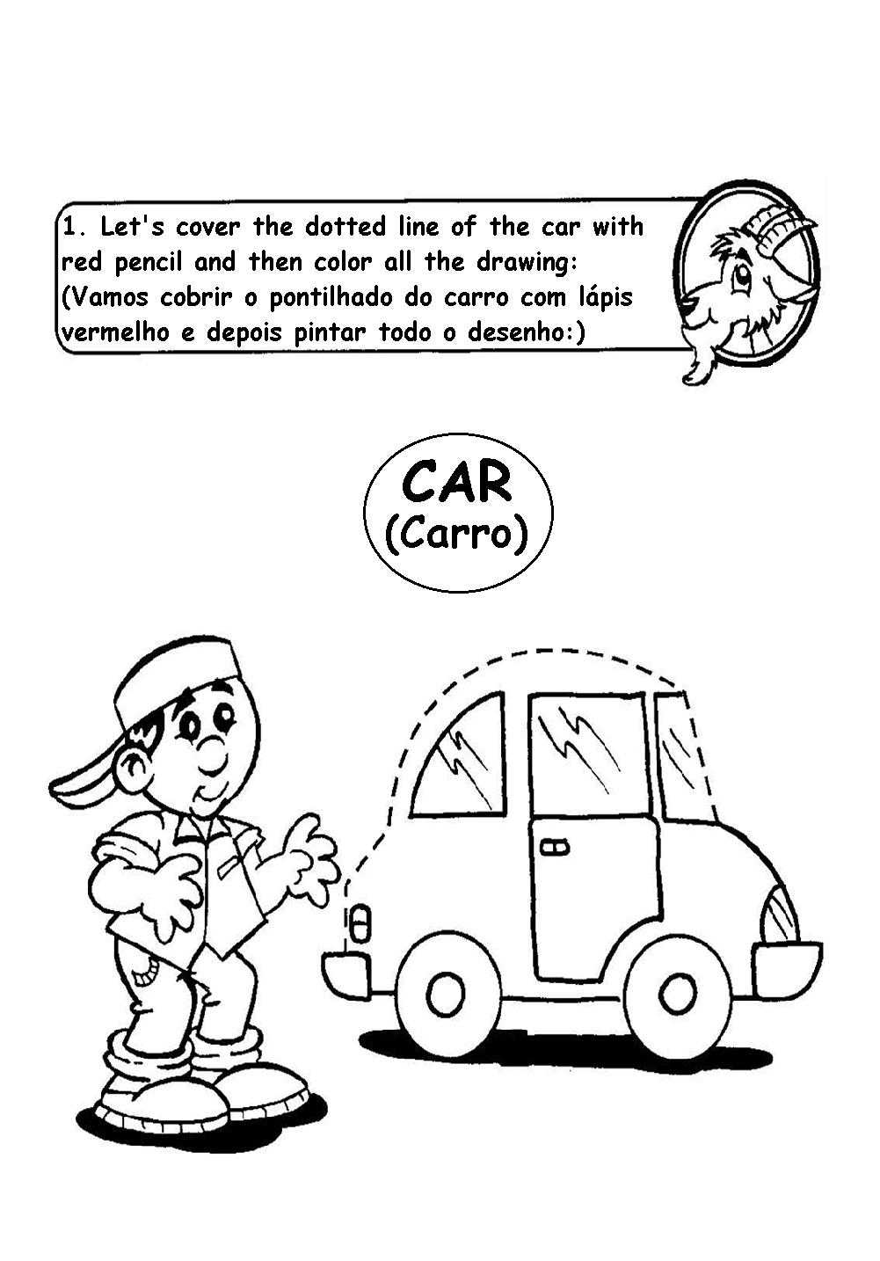
ATIVIDADE 14

